ПРОМЕЖУТОЧНАЯ АТТЕСТАЦИЯ 2023-2024

Английский язык (первый язык). 5 класс

Цель: формирование системы объективной и достоверной оценки качества общего образования школьников; определение уровня сформированности иноязычной коммуникативной компетенции обучающихся при осуществлении такого вида речевой деятельности как аудирование, чтение, а также контроль овладения лексическими и грамматическими навыками за курс 5 класса.

Форма проведения промежуточной аттестации: контрольная работа, составленнная на основе УМК (Spotlight. Английский в фокусе). Ю.Е. Ваулина, Д. Дули, О.Е. Подоляко, В. Эванс и учебной программы по английскому языку.

Структура работы

Работа состоит из 3 частей: задания на аудирование, лексико-грамматический тест и задания на чтение.

Время, отводимое на написание работы: 45 минут.

Максимальное количество баллов, которое может получить обучающийся – 30 б.

Каждый правильный ответ в задании оценивается в 1 балл. За неверный ответ или его отсутствие выставляется 0 баллов. Исправления, сделанные обучающимися, ошибкой не считается. Работа оценивается по пятибалльной системе.

**Рекомендуемая шкала оценивания:**

|  |  |  |
| --- | --- | --- |
| **Отметка** | **Количество баллов** | **Процент выполнения** |
| 5 | 25 - 30 | 85 - 100 % |
| 4 | 19 - 24 | 65 - 84 % |
| 3 | 12 - 18 | 40 - 64 % |
| 2 | 11 и менее | 39 и менее % |
|  |  |  |

Демонстрационная версия комплексной контрольной работы по английскому языку

5 класс

Task 1. **Послушай и запиши недостающую информацию.**

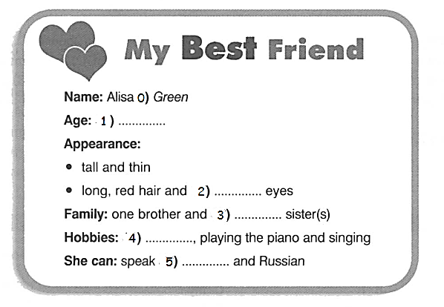

Task 2.**Прочитай и выбери.**

|  |  |
| --- | --- |
|  |  |
|  |  |

Task 3.**Прочитай текст и утверждения. Напиши T, если утверждение верно, F если неверно.**

HAPPY FEET

Happy Feet is a great animation film and you can see it at the Odeon in Leicester Square.

In cold Antarctica, all penguins can sing a special song that comes from their heart. Two of these penguins have a baby. His name is Mumble. He can dance very well but he cannot sing. Mumble is very sad about it, so he goes away from home. Mumble has many adventures away from home and meets other penguins who like his dancing.

This is a great film for the whole family. Don’t miss it!

1. Happy Feet is a fantasy film. _______

2. The story takes place in Antarctica. _______

3. All penguins can sing. _______

4. Mumble cannot dance very well. _______

5. Other penguins like Mumble’s dancing. ______

6. Happy feet is a film only for teens. _______